如果协议中的第一个字段为长度字段，netty提供了LengthFieldPrepender编码器，它可以计算当前待发送消息的二进制字节长度，将该长度添加到ByteBuf的缓冲区头中，如图所示：

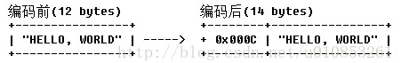

通过LengthFieldPrepender可以将待发送消息的长度写入到ByteBuf的前2个字节，编码后的消息组成为长度字段+原消息的方式。

通过设置LengthFieldPrepender为true，消息长度将包含长度字段占用的字节数，打开LengthFieldPrepender后，图3-3示例中的编码结果如下图所示：

